Təhsil Tələbə Krediti Fondunun vəsaiti hesabına təhsil tələbə kreditlərinin verilməsi informasiya sisteminin tələbə portalından istifadəçi təlimatı
17.11.2021
Mündəricat

1. Giriş 1
2. Tələbələr üçün şəxsi kabinet 2
2.1. Portala giriş 4
2.1.1. Notarial ərizə məlumatları 4
2.1.2. Şəxsi məlumatlar 4
2.1.3. Təhsil məlumatları 5
2.1.4. Ailə üzvləri 6
2.1.5. Digər zəruri məlumatlar 8
2.1.6. Müraciətin izlənilməsi 9
3. Müraciətin statusları 10
3.1. Təhsil müəssisəsi tərəfindən yoxlama 10
3.2. Sistem tərəfindən yoxlama 10
3.2.1. Sosial TTK 10
3.2.2. Standart TTK 11
3.2.3. TTK hüququnun olmaması 11
3.3. Kreditin rəsmiləşdirilməsi 11

Giriş
Bu sənəd Azərbaycan Respublikası Prezidentinin 2021-ci il 17 iyun tarixli 1367 nömrəli Fərmanına əsasən Azərbaycan Respublikası Nazirlər Kabinetinin 2021-ci il 24 iyul tarixli 226 nömrəli Qərarı ilə təsdiq edilmiş “Təhsil Tələbə Krediti Fondunun vəsaiti hesabına təhsil tələbə kreditlərinin verilməsi Qaydası”na əsasən hazırlanmış informasiya sistemininin istifadəçi təlimatıdır.

Tələbələr üçün şəxsi kabinet
Portala daxil olmaq üçün brauzerdə (tövsiyə olunan Google Chrome) ünvan sətrinə
www.e-ttkf.edu.az ünvanını yazaraq Enter düyməsini sıxmaq lazımdır. Portalın giriş interfeysi aşağıdakı kimidir.
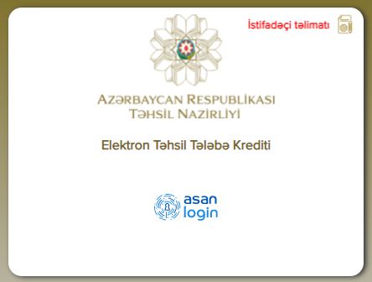
Şəkil 1. Login pəncərəsi
Təhsil tələbə krediti almaq istəyən tələbə sistemə müraciət etməzdən əvvəl aşağıdakı addımları atmalıdır:
- www.e-ttkf.edu.az portalının login pəncərəsində yuxarı sağında yerləşdirilən “Təhsil Tələbə Krediti Fondunun vəsaiti hesabına təhsil tələbə kreditlərinin verilməsi Qaydası” və İstifadəçi təlimatı ilə tanış olur;
- “Təhsil Tələbə Krediti Fondunun vəsaiti hesabına təhsil tələbə kreditlərinin verilməsi Qaydası”na əsasən özünün təhsil tələbə krediti almaq hüququnu ilkin olaraq müəyyən edir.
Tələbə kredit almaq hüququnun olduğunu müəyyən etdiyi halda notariat qaydada bir sıra razılıqları təsdiq edir. Tələbə 18 yaş və yuxarı olan şəxs olduqda yalnız özü, yetkinlik yaşına çatmadığı təqdirdə isə valideyn(lər)inin və ya himayəçisinin də olmaqla qeyd edilən ərizəni təsdiq etməlidir. Bu ərizə TTK üçün müraciətə icazə verir. Razılıq ərizəsində həmçinin TTK aldıqdan və bu vəsaiti tələb olunan məbləğdə geri qaytaranadək Fond və müvəkkil bank (Ərizədə Sığorta təşkilatı əlavə olunrsa bura da əlavə oluna billər) tərəfindən tələbənin fərdi məlumatları, əmlakları, gəlir və xərcləri barədə aidiyyəti qurumlarının informasiya sistemlərindən və ehtiyatlarından sorğu edərək məlumatın əldə edilməsinə dair razılıq öz əksini tapır.
Əgər şəxs qanunvericiliyinn tələblərini nəzərə almadan sistemə müraciət edərsə, şəxsin müraciətinə dərhal imtina qərarı veriləcəkdir.

Portalda qeydiyyat
Notariusdan ərizəni aldıqdan sonra tələbə www.e-ttkf.edu.az portalına daxil olub müraciətini göndərə bilər. Portala giriş ASAN Login sistemi vasitəsilə mümkündür. Portalın login pəncərəsində düyməsini seçdikdə qeydiyyat pəncərəsi aşağıdakı kimi açılır.
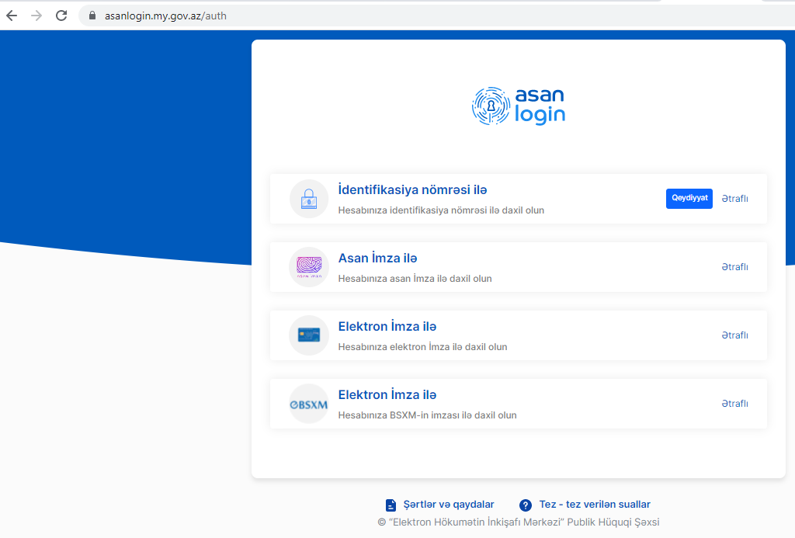
Şəkil 2. ASAN Login qeydiyyat pəncərəsi
ASAN Login sistemində İdentifikasiya nömrəsi, Asan İmza və Elektron İmza ilə giriş imkanları var. Bu imkanların hər biri ilə portala giriş etmək mümkündür. ASAN Login sistemində qeydiyyatı olmayan tələblər əvvəlcə qeydiyyatdan keçməlidir. Asan İmza və Elektron İmza ilə qeydiyyatdan keçmək üçün əvvəlcə həmin sertifikatlar müvafiq dövlət orqanına müraciət əsasında əldə olunmalıdır ki, bu da ödənişlidir. Bu imkanlardan ödənişsiz olanı İdentifikasiya nömrəsi ilə qeydiyyatdır. İdentifikasiya nömrəsi ilə qeydiyyatın 2 forması var.
• Mobil nömrə ilə qeydiyyat;
• Video qeydiyyat.
Mobil nömrə ilə qeydiyyat üçün şəxs FİN-nini və şəxsin öz adına rəsmiləşdirilmiş mobil telefon nömrəsini daxil edərək “İrəli” düyməsini seçilməli və qeyd edilən nömrəyə göndərilən təsdiqləmə kodunu 5 dəqiqə ərzində ekrandakı xanaya, sonrakı pəncərədə isə şifrəni düzgün qaydada daxil edərək qeydiyyatını tamamlamalıdır. Əgər şəxsin öz adına mobil telefon nömrəsi yoxdursa, video vasitəsilə qeydiyyatdan keçmək olar. Bu zaman istifadəçinin şəxsiyyətinin təsdiq edilməsi məqsədilə səsli video yazı aparılır. Qeydiyyat barəsində daha ətraflı məlumatı https://asanlogin.my.gov.az portalından və Elektron Hökumətin İnkişafı Mərkəzinin “YouTube” kanalından əldə etmək mümkündür.

Portala giriş
Müraciətin göndərilməsi prosesi 5 bölmədən ibarətdir.

Notarial ərizə məlumatları
Tələbə Notarial ofisindən aldığı ərizənin üzərində olan Ərizə nömrəsini “* Notariat orqanı tərəfindən təsdiqlənmiş ƏRİZƏ nömrəsi” xanasına daxil edib “AXTAR” düyməsini seçdikdə, ərizənin doğruluğu sistem tərəfindən yoxlanılır. Ərizə tələbəyə aiddirsə ərizə barədə məlumatlar ekranda görünür və pəncərənin aşağı sağ küncündə “İRƏLİ” düyməsi aktivləşir. Növbəti bölmə olan “Şəxsi məlumatlar” bölməsinə keçid üçün “İRƏLİ” düyməsi seçilməlidir. Ərizə nömrəsi düzgün daxil edilmədikdə ekranda xəbərdarlıq mesajı çıxır və düzgün ərizə nömrəsinin daxil edilməsi tələb olunur.
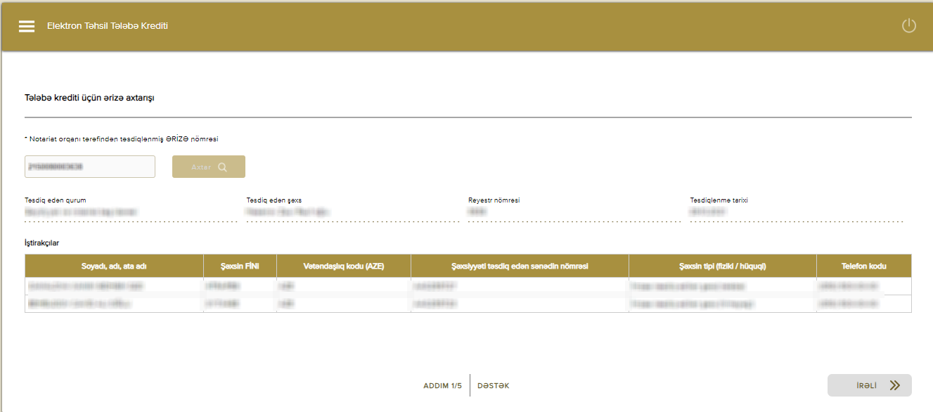
Şəkil 3. Notarial ərizə məlumatları pəncərəsi

Şəxsi məlumatlar
Şəxs barədə ətraflı məlumat "Giriş-çıxış və qeydiyyat" avtomatlaşdırılmış məlumat-axtarış sistemindən şəxsin FİN-i əsasında sorğu edilərək alınır. Növbəti bölmə olan “Təhsil məlumatları” bölməsinə keçid üçün pəncərənin aşağı sağ küncündə olan “İRƏLİ” düyməsi seçilməlidir.
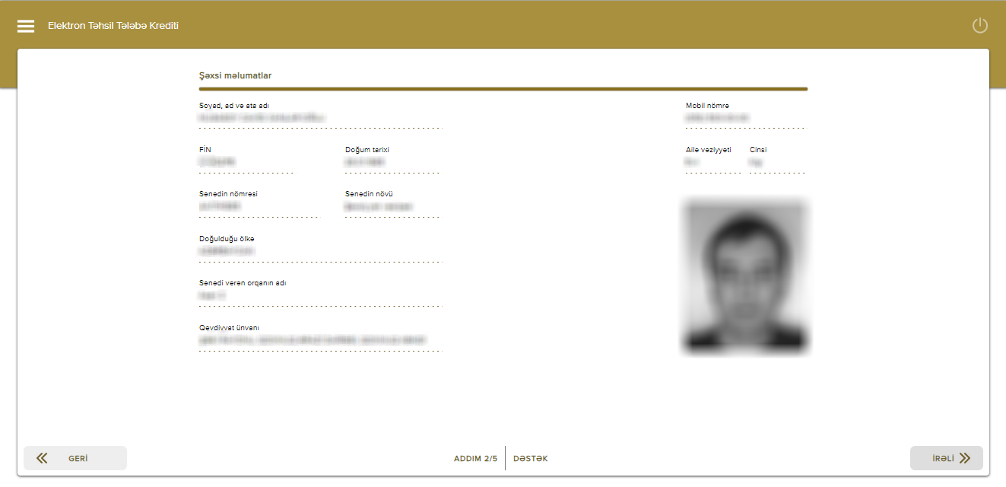
Şəkil 4. İstifadəçinin şəxsi məlumatlar pəncərəsi

Təhsil məlumatları
Təhsil məlumatları bölməsində şəxsin cari təhsil məlumatları göstərilir.
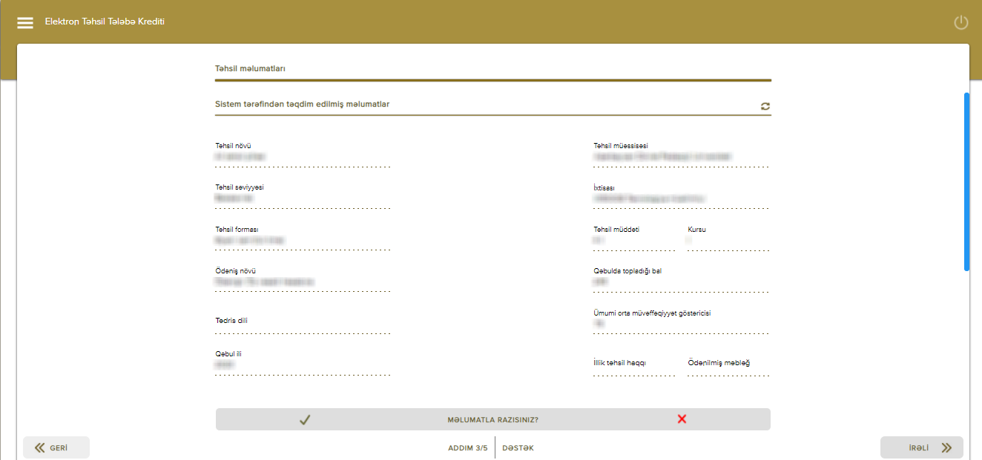
Şəkil 5. Ali və orta ixtisas təhsil müəssisələrinin informasiya sistemindən gələn məlumatlar pəncərəsi
İstifadəçi sistem tərəfindən avtomatik şəkildə əldə edilən təhsil məlumatlarını düzgün hesab etdikdə “Məlumatlarla razısınız?” seçimində “Bəli” düyməsini seçir. Düzgün hesab etmədikdə isə “Məlumatlarla razısınız?” seçimində “Xeyr ” düyməsini seçərək düzgün məlumatları sistemə daxil edib yadda saxlamalıdır.
“Bəli” seçildikdə sistemdən gələn məlumatların şərtlərə uyğun olması yoxlanılır və uyğunsuzluq olduqda ekranda müvafiq xəta mesajı görsənir.
- Əyani və ödənişli əsaslarla təhsil almadıqda “Qaydalarar əsasən TTK yalnız əyani və ödənişlidə oxuyan tələbələrə şamil olunur. Daha ətraflı - https://nk.gov.az/az/document/5487 Nazirlər kabinetinin qərarı”
- I kursun ilk semestrində (yarımilində) oxuyan tələbələr üçün qəbulda topladığı bal boş olduqda “Sistem tərəfindən təqdim edilmiş məlumatlarda Qəbulda topladığınız bal məlumatı olmadığı üçün X düyməsini seçərək təhsil məlumatlarınızı daxil edin!“
- Digər semestrlərdə (yarımillərdə) oxuyan tələbələr üçün ÜOMG boş olduqda “Sistem tərəfindən təqdim edilmiş məlumatlarda ÜOMG (Ümumi Orta Müvəffəqiyyət Göstərici) məlumatı olmadığı üçün X düyməsini seçərək təhsil məlumatlarınızı daxil edin!“
- İllik təhsil haqqı boş olduqda “Sistem tərəfindən təqdim edilmiş məlumatlarda İllik təhsil haqqı məlumatı olmadığı üçün X düyməsini seçərək təhsil məlumatlarınızı daxil edin!“
- İllik təhsil haqqı ilə ödənilmiş məbləğ eyni olduqda “İllik təhsil haqqını ödədiyiniz üçün bu tədris ilin TTK-dan yararlana bilməzsiniz!”
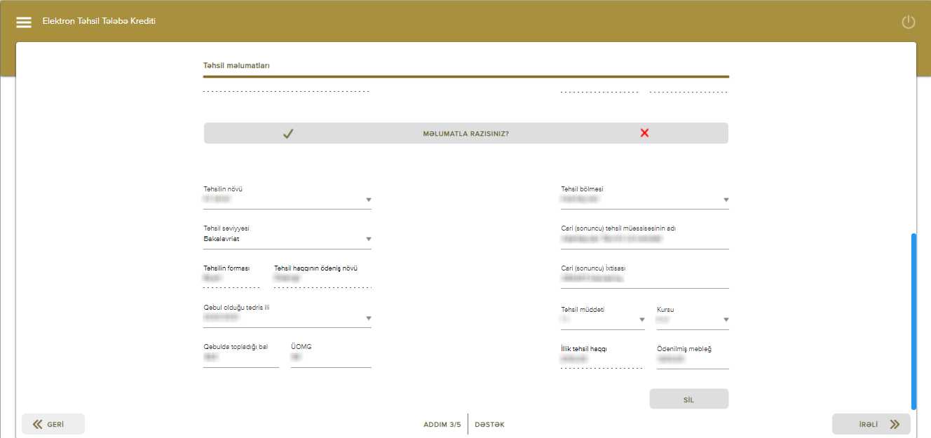
Şəkil 6. Təhsil məlumatlarının istifadəçi tərəfindən daxil edilməsi pəncərəsi
“Xeyr” seçilərək tədris məlumatları əllə daxil edilib yadda saxladıqda ödəniş məbləği ilə bağlı şərtə uyğun olması yoxlanılır və ekranda müvafiq xəta mesajı görsənir.
- İllik təhsil haqqı ilə ödənilmiş məbləğ eyni olduqda “İllik təhsil haqqını ödədiyiniz üçün bu tədris ilin TTK-dan yararlana bilməzsiniz!”
Növbəti bölmə olan “Ailə üzvləri” bölməsinə keçid üçün pəncərənin aşağı sağ küncündə olan “İRƏLİ” düyməsi seçilməlidir.

Ailə üzvləri
Qeydiyyatdan keçən şəxsin valideynləri və ya himayəçisi barədə mümkün məlumatlar informasiya ehtiyatlarından sorğu edilərək “Ailə üzvləri” bölməsində yerləşdirilir. Valideyn himayəsindən məhrum olmuş tələbələr himayəçi haqqında olan məlumatları sistəmə daxil etməlidirlər.
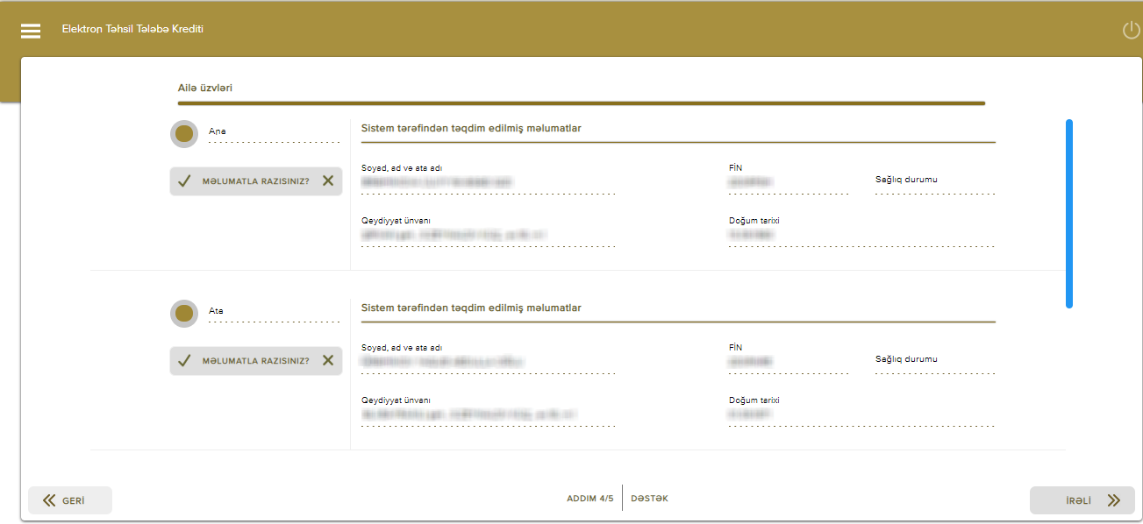
Şəkil 7. Ailə üzvləri pəncərəsi
İstifadəçi sistemdə olan ailə üzvləri haqqında olan məlumatları düzgün hesab etdikdə “Məlumatlarla razısınız?” seçimində “Bəli” düyməsini seçir.
Düzgün hesab etmədikdə və ya sistemdəki xanalar boş olduqda isə “Məlumatlarla razısınız?” seçimində “Xeyr” düyməsini seçərək tələb olunan məlumatları sistemə daxil edib yadda saxlamalıdır.
İstifadəçi bu halda ailə üzvünün FİN-nə görə axtarış edib, ailə üzvü haqqında olan məlumatları sistemə daxil edir. FİN vasitəsi ilə məlumat tapılmadıqda “Digər” düyməsi seçilməklə aşağıdakı seçimlərdən birini edir və tələb olunan məlumatları daxil edərək yadda saxlayır.
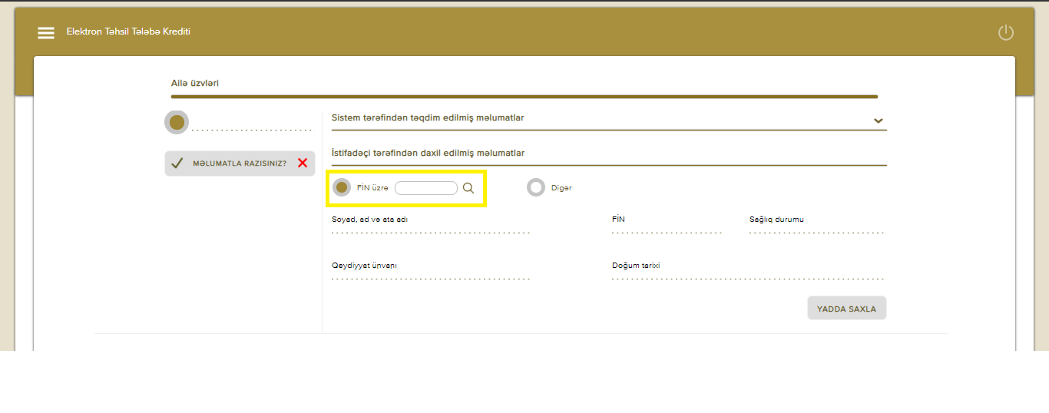
Şəkil 8. Ailə üzvləri məlumatlarını FİN üzrə axtarış pəncərəsi
Tələbə valideyninin olmadığını təsdiq edərsə, onda soraqçadan müvafiq seçimi edib məlumatları daxil etməlidir:
- Məlum deyil - bu halda yaşayış yeri üzrə rayon (şəhər) icra hakimiyyəti başçısının inzibati ərazi dairəsi və sahə inzibati ərazi dairəsi üzrə nümayəndəliklərinin ailə tərkibi haqqında arayışı üzrə məlumatlar (arayışı verən orqanın adı, arayışın nömrəsi və tarixi);
- Xəbərsiz itkin düşmüş, ölmüş elan edilib - bu halda məhkəmənin qərarı üzrə məlumatlar (qərarı vermiş məhkəmə orqanının adı, qərarın nömrəsi və tarixi);
- Valideynlik hüquqlarından məhrum edilib - bu halda məhkəmənin qərarı üzrə məlumatlar (qərarı vermiş məhkəmə orqanının adı, qərarın nömrəsi və tarixi);
- Vəfat edib - bu halda ölüm haqqında şəhadətnamə üzrə məlumatlar (şəhadətnamə seriyası və nömrəsi, verilmə tarixi, vəfat etmə tarixi, şəhadətnamənin surəti) sistemə daxil edilməlidir.
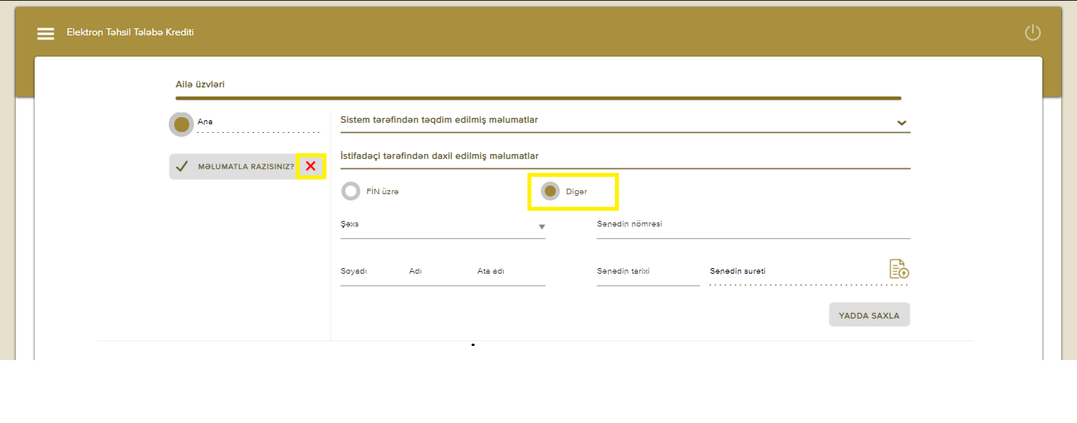
Şəkil 9. Ailə üzvləri məlumatlarını Digər hissədən daxil edilməsi pəncərəsi
“Digər” düyməsi seçildikdə də tələbə qeyd olunan hallarla bağlı təsdiqedici sənədləri elektron qaydada sistemə yükləməlidir.
Növbəti bölmə olan “Digər zəruri məlumatlar” bölməsinə keçid üçün pəncərənin aşağı sağ küncündə olan “İRƏLİ” düyməsi seçilməlidir.

Digər zəruri məlumatlar
Bu kredit almaq üçün müraciətin sonuncu bölməsidir və istifadəçi bu bölmədə aşağıdakı məlumatları mütləq şəkildə sistemə daxil etməlidir.
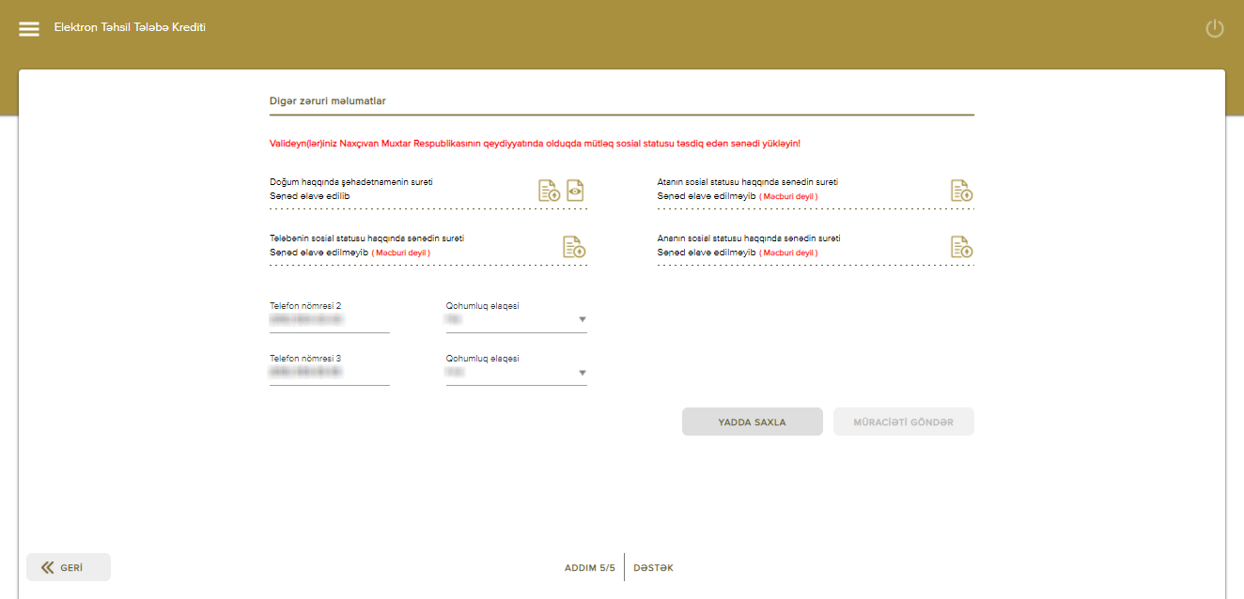
Şəkil 10. Digər zəruri məlumatların daxil edilməsi pəncərəsi
Məlumatlar daxil edildikdən sonra yadda saxlanılmalıdır.
Yadda saxladıqdan sonra “Müraciəti göndər” düyməsi aktivləşir. Bu düymə seçildikdə sistemdə mövcud olan və daxil edilən məlumatlarıın icmalı “Bildiriş” formasında ekrana çıxır. İstifadəçi “Bildiriş” formasındakı məlumatları doğru hesab etmədiyi halda “Bildiriş”i bağlayıb, doğru hesab etmədiyi məlumatın əks olunduğu bölməyə keçid edib düzgün məlumatları sistemə daxil edilməlidir. Məlumatlar doğru hesab edildiyi təqdirdə “Məlumatların doğrululuğu ilə razıyam” düyməsini seçir. Daha sonra “İRƏLİ” düyməsi seçildikdə sonuncu xəbərdarlıq mesajı çıxır.
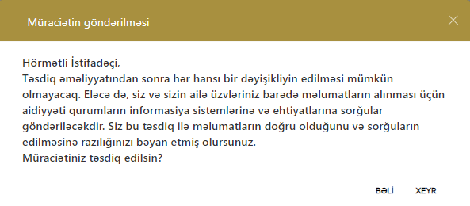
Şəkil 11. Müraciətin göndərilməsindən öncə sonuncu xəbərdarlıq pəncərəsi
“BƏLİ” düüyməsi seçildikdə müraciətin qəbul olması barədə aşağıdakı bildiriş forması çıxır və bununla da müraciət prosesi yekunlaşmış olur.
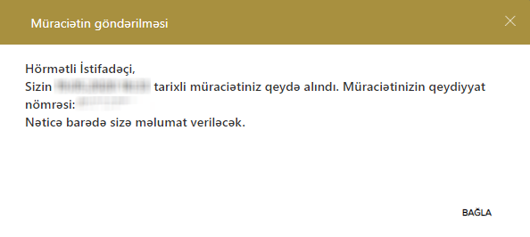
Şəkil 12. Müraciətin qeydiyyatdan keçirilməsi pəncərəsi

İstifadəçi nəzərə almalıdır ki, bütün məlumatlar sistemə daxil edilib təsdiq edildikdən sonra onları silmək və ya hər hansısa düzəliş etmək mümkün deyil.

Müraciətin izlənilməsi
Tələbə tərəfindən göndərilmiş müraciətin status dəyişikliyi olduqda notarial ərizədə qeyd olunan tələbənin mobil nömrəsinə “Hormetli (Tələbənin adı) Muracietinizle bagli yenilik var. Daha etrafli www.e-ttkf.edu.az” məzmunda mesaj göndərilir və tələbə “Müraciətin izlənilməsi” bölməsinə daxil olaraq müraciətinin cari vəziyyətinə baxa və statusla ətraflı tanış ola bilər. Müraciətin statusuyla bağlı bütün yeniliklər bu bölmədə öz əksi tapacaqdır.

Müraciətin statusları

Təhsil müəssisəsi tərəfindən yoxlama
Müraciət göndərildikdən sonra müraciətə müdaxilə edilə bilməz və göndərilmiş müraciətdəki məlumatlar təhsil müəssisəsinin əməkdaşı tərəfindən yoxlanılır. Yoxlamanın yekununda aşağıdakı nəticələr bilər:
- Müraciət geri qaytarılır;
Təhsil müəssisəsinin əməkdaşı müraciəti səbəb qeyd etməklə geri qaytarırdıqda tələbə portala daxil olub müraciətinə düzəliş edib yenidən göndərə bilər.
- İmtina verir;
Təhsil müəssisəsinin əməkdaşı müraciəti səbəb qeyd etməklə imtina verdikdə tələbə portala daxil olub imtina səbəbini aradan qaldırdıqdan sonra yeni müraciət daxil edib göndərə bilər. İmtina səbəbi aşağıdakı hallardan biri və ya bir neçəsi ola bilər.
  - Siz tələbə statusuna malik deyilsiniz;
  - Siz əyani təhsil almırsınız;
  - Siz ödənişli əsaslarla təhsil almırsınız;
  - Siz normativ təhsil müddətindən artıq təhsil alırsınız;
  - Siz illik təhsil haqqı xərcinin ən azı 20 faizi məbləğində ödəniş etməmisiniz (standart TTK üçün müraciət edənlərə münasibətdə);
  - Sizin semestr (yarımil) üçün ÜOMG/aralıq qiymətləndirmə balınız 70 baldan yuxarı deyildir (standart TTK üçün müraciət edənlərə münasibətdə);
  - Sizin akademik borcunuz var;
  - Valideynlər barədə məlumat öz təsdiqini tapmır (sosial TTK üçün müraciət edənlərə münasibətdə);
  - Digər imtiyazınız (məcburi köçkün, əlil və s.) var və təhsil haqqınız dövlət hesabına ödənilir.
- Məlumatlarda düzəliş edir;
Təhsil müəssisəsinin əməkdaşı müraciətdəki məlumatlarda düzəliş etdikdə tələbə 3 gün ərzində düzəliş edilmiş məlumatlara münasibət bildirir. Düzəliş edilmiş məlumatlarla razı olmadıqda bu barədə təhsil müəssisəsi ilə dəqiqləşdirmələr aparır. Tələbənin 3 gündən ərzində bunu etməməsi onun düzəliş edilmiş məlumatlarla razılığı kimi qəbul edilir.
- Təsdiq edir.
Təhsil müəssisəsi tələbənin müraciətindəki məlumatları doğru hesab etdikdə onun müraciətini təsdiq edir.

Sistem tərəfindən yoxlama
Təhsil müəssisəsi tərəfindən təsdiq statusu almış müraciətlər TTK-nin verilməsinə dair qaydalara uyğun olaraq sistem tərəfindən yoxlanılır. Sistem yoxlamasının 2 nəticəsi ola bilər:
- TTK-nın verilməsinə imtina olunur.
Tələbənin təhsil haqqı ödənişi ilə bağlı qanunverciliklə müəyyən edilən imtiyazı (məcburi köçkün, əlil və s.) var və təhsil haqqı dövlət hesabına ödənilir. Tələbənin aşağıdakı statuslarına görə ona TTK-nın verilməsinə imtina olunur:

Statusu
məcburi köçkün statusu olan Azərbaycan Respublikasının vətəndaşları
valideynlərini itirmiş və valideyn himayəsindən məhrum olmuş uşaqlar
şəhid ailəsi statusu almış ailənin üzvləri
Azərbaycan Respublikasının ərazi bütövlüyünün, müstəqilliyinin və Konstitusiya quruluşunun müdafiəsi zamanı əlil olmuş və Azərbaycan Respublikasının azadlığı, suverenliyi və ərazi bütövlüyü uğrunda həlak olan, hərbi əməliyyatla əlaqədar itkin düşən və məhkəmə tərəfindən ölmüş elan edilən vətəndaşların uşaqları (orta ixtisas və ali təhsili alan tələblərə münasibətdə)
I dərəcə əlilliyi olan şəxslər
II dərəcə əlilliyi olan şəxslər
Sağlamlıq imkanları məhdud 18 yaşınadək uşaqlar
Tələbə TTK verilməsindən imtina aldıqda müraciətin izlənməsi bölməsində imtina səbəbiylə tanış olur və imtina səbəbini aradan qaldırdıqdan sonra sistemə yenidən müraciət edə bilər.

TTK verilməsi hüququ təsdiqlənir.

Sosial TTK üzrə:
Aşağıdakı şərtlərdən biri ödənildikdə tələbə sosial TTK almaq hüququnu qazanır.
- Tələbə ünvanlı dövlət sosial yardım alan ailənin üzvü olduqda;
- III dərəcə əlilliyi olduqda;
- Hər iki valideyni (tək valideyni olduqda isə həmin şəxs) aşağıdakı kateqoriyaların hər hansı birinə aid olduqda:
- I və II dərəcə əlilliyi olan şəxslər;
- işsiz kimi qeydiyyatda olanlar;
- yaşa görə əmək pensiyaçıları;
- yaşa görə sosial müavinət alanlar.

Standart TTK üzrə
Tələbə sosial TTK üçün uyğun olmadıqda standart TTK-ya uyğunluğu yoxlanılır. Aşağıdakı şərtlər ödənildikdə tələbə standart TTK almaq hüququnu qazanır.
- Birinci tədris ilinin ilk semestrində (yarımilində) oxuyan tələbələr üçün:

- tələbə qəbulu imtahanında toplanan ümumi balın Fondun Himayəçilik Şurası tərəfindən müəyyən edilən minimal həddindən yuxarı olduqda:
- bakalavriat pilləsi üçün 300-700 bal aralığı;
- magistratura pilləsi üçün 50-100 bal aralığı;
- subbakalavriat pilləsi üçün 110-300 bal aralığı.
- illik təhsil haqqı xərcinin ən azı 20 faizini ödədikdə.

- Digər semestrlər (yarımillər) üçün:

- tələbənin ÜOMG-si/aralıq qiymətləndirmə balı 71 bal və yuxarı olduqda;
- illik təhsil haqqı xərcinin ən azı 20 faizini ödədikdə.

Sistem tələbələrin müraciətlərini təsdiq etdikdən sonra tələbəyə veriləcək TTK-nın məbləğini müəyyən edir. Semestr (yarımil) üçün kredtin məbləği hər tədris ili üçün ayrı-ayrı təhsil səviyyələri, ayrı-ayrı təhsil müəssisələri və ayrı-ayrı ixtisaslar üzrə tələbə qəbuluna dair Azərbaycan Respublikası Nazirlər Kabinetinin müvafiq Sərəncamları ilə təsdiq edilmiş illik təhsil haqqının yarısı miqdarında müəyyən edilir və kredit verilənədək ödəniş edilmiş təhsil haqqı məbləği nəzərə alınır.
TTK almaq hüququ olan tələbələrin siyahısı və rəsmiləşdiriləcək kredtin məbləği barədə məlumatlar sistemdə yerləşdirilir və tələbəyə müvafiq müvəkkil banka müraciət olunması barədə bildiriş göndərilir.

Kreditin rəsmiləşdirilməsi
Müvəkkil bank elektron sistem vasitəsi ilə TTK almaq hüququ olan şəxslər barədə məlumatları elektron qaydada əldə edir.
TTK almaq istəyən şəxs barədə TTK-nın verilməsi ilə bağlı müvəkkil bank müvafiq qərar qəbul edərək bu barədə məlumatı elektron sistemə daxil edir. Həmin qərar avtomatik olaraq elektron sistem vasitəsilə tələbənin (borcalanın) şəxsi kabinetinə yerləşdirilir.
Əldə olunan məlumatlar əsasında tələbələrlə müvəkkil bank arasında çərçivə kredit müqavilələri hazırlanır və çərçivə kredit müqavilələrinin rəsmiləşdirilməsi aşağıdakı mərhələlər əsasında həyata keçirilir:
1. Borcalan(lar)a SMS vasitəsilə müvafiq link və birdəfəlik şifrə (OTP) göndərilir. Borcalan linkə keçid etdikdən sonra müvafiq OTP şifrəni daxil edir. Bu zaman müvəkkil bankın üz tanıma sistemi işə düşür və bu sistem vasitəsilə müştəri eyniləşdirilir. Eyniləşdirmə dərəcəsi 95 faiz və daha yuxarı olduğu təqdirdə borcalan çərçivə kredit müqaviləsinin rəsmiləşdirilməsi üçün növbəti səhifəyə yönləndirilir;
2. Eyniləşdirmə dərəcəsi 95 faizdən aşağı olan borcalanlar videoyazı səhifəsinə yönləndirilir. Bu zaman borcalan tərəfindən 10 saniyəlik video yazı çəkilib eyniləşdirmə məqsədilə müvəkkil bankın rəqəmsal eyniləşdirmə sisteminə göndərilir. Videoyazı vasitəsilə eyniləşdirilmə aparıldıqdan sonra borcalana müvəkkil bank tərəfindən yenidən link göndərilir və borcalan birbaşa çərçivə kredit müqaviləsinin rəsmiləşdirilməsi səhifəsinə yönləndirilir;
3. Kredit müqaviləsinin rəsmiləşdirilməsi səhifəsində borcalan müvafiq hissələrdə klik edərək və ya müvafiq xanaları seçərək (işarələyərək) müqavilənin rəsmiləşdirilməsinə öz razılığını bildirir/ifadə edir və kreditin rəsmiləşdirilməsi prosesi başa çatır. Bu zaman borcalan tərəfindən klik edilməsi, habelə müvafiq hərəkətlərin (təsdiqləmələrin) edilməsi müvəkkil bank tərəfindən borcalana məxsus şəxsi imzanın analoqu kimi qiymətləndirilir və onun şəxsi imzası ilə eyni hüquqi qüvvəyə malikdir.
4. Eyniləşdirilmə mərhələsindən keçə bilməyən borcalanla müvəkkil bank video zəng vasitəsi ilə əlaqə saxlayır və çərçivə kredit müqaviləsinin rəsmiləşdirilməsi həyata keçirilir. Bütün bu imkanlardan istifadə olunması mümkün olmayan hallarda müvəkkil bank kredit müqaviləsinin bağlanması üçün alternativ variantlardan istifadə edir. Eyniləşdirilmə mərhələsində hər hansı digər problemlər yarandığı halda müvəkkil bank kredit müqaviləsinin bağlanmasına imtina səbəblərini göstərməklə bu barədə məlumatı tələbəyə elektron sistem vasitəsilə təqdim edir.
TTK üzrə sığorta müqaviləsi TTK üzrə çərçivə kredit müqaviləsi ilə eyni vaxtda rəsmiləşdirilir. Müvəkkil bank sığorta müqaviləsinin bağlanılması üçün tələb olunan məlumatları sistem vasitəsi ilə sığorta şirkətinə təqdim edir. Bu proses başa çatdıqdan sonra borcalan üçün çərçivə kredit müqaviləsi əsasında müvəkkil bank tərəfindən kreditin aidiyyəti üzrə köçürülməsi əməliyyatlarının aparılması üçün cari hesab açılır. Kredit hər tədris semestri (yarımil) üçün tələbənin müraciəti əsasında tranşlarla (hissələrlə) verilir və müvafiq kredit məbləği həmin hesaba köçürülür. Kredit məbləği hesaba mədaxil edildikdən sonra müvəkkil bank tərəfindən təhsil haqqı məbləği Hökumət Ödəniş Portalı vasitəsilə təhsil müəssisəsinə, sığorta haqqı məbləği isə sığorta şirkətinin müvəkkil bankda mövcud olan müvafiq hesabına köçürülür.
Kredit rəsmiləşdirildikdən sonra TTK müqaviləsi barədə məlumatlar müraciətin izlənməsi bölməsinə öz əksini tapacaqdır. Növbəti müddət də isə kreditin ayrılması və kreditin geri qaytarılması barədə müfəssəl məlumatlar sistemdə olacaq. Bura kreditin ayrıldığı semestr, məbləğ, kreditin növü, güzəşt, qaytarılması üçün ödəniş qrafiki, qaytarılmalı aylıq məbləğ, qaytarılma müddət və s. məlumatlar daxildir. Normativ təhsil müddətini bitirənədək qrafik dəyişə bilər. Qaytarılması tələb olunan TTK üzrə aylıq ödənişin məbləği hər semestr/yarımil üzrə kredit ayrıldıqda artacaqdır, amma ÜOMG-dən asılı olaraq ödəniş məbləği azala bilər və ya faiz hesablanmaya bilər, bu halda da ödəniş məbləği dəyişəcəkdir.
Kredit rəsmiləşdirildikdə ölüm və əmək qabiliyyətinin tam və ya qismən itirilməsi (əlillik) halları üçün kredit məbləği sığortalanır. Bu hallar baş verdikdə şəxsə verilmiş ümumi kredit məbləği sığorta təşkilatı tərəfindən müvəkkil banka ödənilir və şəxs kredit yükündən azad olur. Sığorta haqqı ayrılmış kreditin 2.5% nisbətindədir və ayrılmış kredit məbləğini tam əhatə edir. Kreditin rəsmiləşdirilməsi zamanı sığorta haqqı Fond tərəfindən qarşılanır, lakin ödənişin geri qaytarılması zamanı həmin məbləğ kredit məbləğinə əlavə olunmuş şəkildə tələbə tərəfindən qaytarmalıdır.

